**Ghid Build Desktop**

1. **Setările necesare**

* MSVC: MSVC 2019 (32bit)

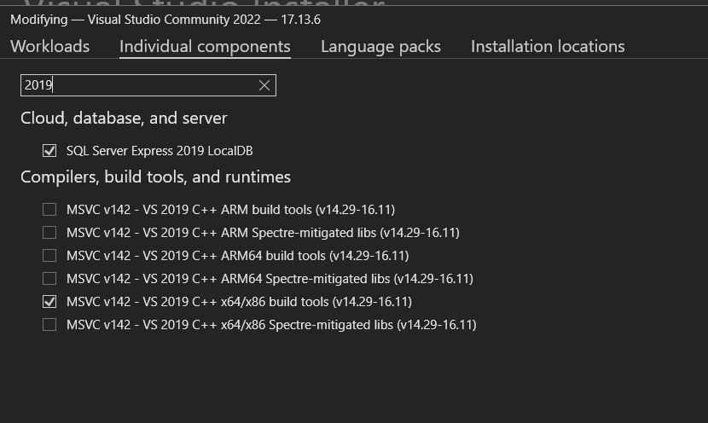

* Windows Kit: **Windows 10 SDK**

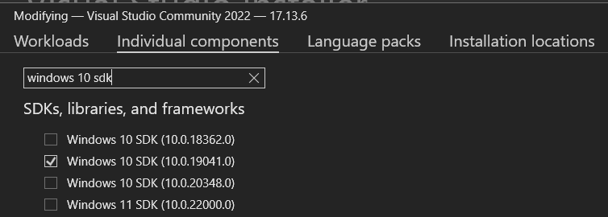

1. **Build Step**

* Setează build pe **Release**

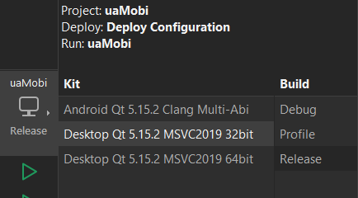

* Rulează build din Qt Creator
* Executabilul final îl găsești în folderul de build (release)



